四川农业大学与法国南锡高等商学院校际交流项目介绍
一、学校概况
法国南锡高等商学院，即将拥有AMBA, EQUIS, AACSB三重国际认证（全世界仅100余所，AACSB在最后认证审核阶段，等待最后官宣），中国教育部承认的海外知名高校，在中国教育部监管网中备案名：法语： Ecole de Management 英语：ICN Business School 教育部监管网链接：
http://www.jsj.edu.cn/index.php/default/index/sort/12033
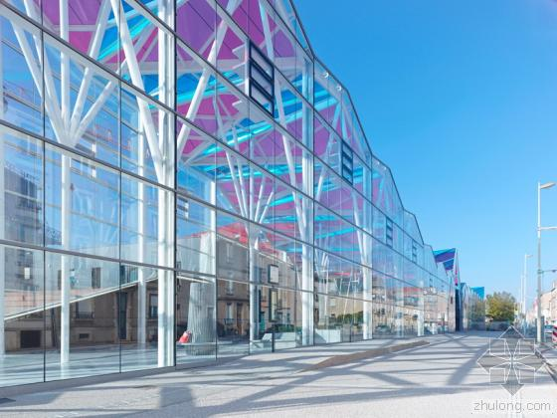
学校隶属于国立洛林大学（2016 、2017年上海交通大学世界大学 500强中排名位列 200-300名区间，仅国立洛林大学下属 4所大学中的 1所参与排名所获结果）。学校成立于1905年，是欧洲历史最悠久的商学院之一，连续多年位列欧洲商学院前50名。学校的管理学硕士项目连续7年在英国金融时报排名世界20-50名区间。学校也是传统的金融、审计、会计专业的强校，是全法2所拥有资格颁发法国金融市场监管局从业资格认证的学校之一，全法极少数全部课程获得CFA（国际注册金融分析师）认证的学校之一。

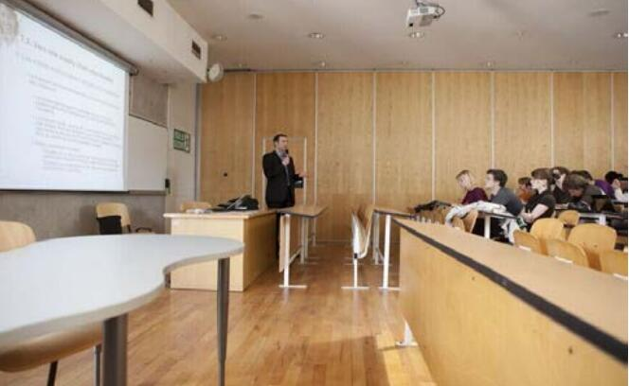
学校在校生人数3000余名，其中国际学生900余名，91名专职教师及400余名来自企业的高级职业经理人作为授课教师。学校总共4个校区，法国南锡校区，梅兹校区，德国纽伦堡校区以及中国校区(截止2017年9月，52名法国学生来到中国校区学习)。学校毕业生就业率为100%，首次就业平均年薪为：36227欧，学校国际化程度全法排名第4名，学校学生不分国籍均有机会交换到海外学习，可获得海外双学位甚至三学位（海外合作学校有美国杜克大学，美国卡耐基梅隆大学，乔治亚理工大学，加拿大拉瓦尔大学，瑞典乌普萨拉大学，意大利博诺尼亚大学，哥本哈根商学院等）。


南锡是欧洲历史文化名城，欧洲金融中心和行政中心之一，既具有悠久的历史，又同时拥有现代文明。并拥有许多先进的现代工业（机器人工业、电子业、人工智能、机械工业、电机工业、造纸、纺织、冶金和印刷工业）。南锡还是一个重要的教育中心，是法国东北部最大的大学城, 在这些大学与科研机构中有上千名研究者和数以百计的实验室，这一切使得南锡成为一个知识密集型城市。与法国其他大城市的物价水平相比，南锡的生活开销每个月平均为450-500欧（含住、食、交通费用）。
二、法国南锡高等商学院与四川农业大学的合作模式：
- 本科阶段“3+1”公派项目，免在法国南锡高等商学院一年学费，我校每年5名学生将获得中国留学基金委的生活费补助。毕业后获得法国南锡高等商学院工商管理学士学位(Bachelor of Business Administration)和四川农业大学学位证书。
- 本科阶段“3+1+2”交换生本硕连读项目，免在法国南锡高等商学院第一年学费。毕业后获得法国南锡高等商学院本科学位、硕士学位和四川农业大学本科学位证书。法方可选专业有管理学硕士（Master in Management)，国际管理硕士（ Msc in International Business），国际商务拓展硕士（Msc in International Business Development），设计与奢侈品管理硕士（Msc in Design and Luxury Management)
- 本科阶段“3+2”本硕连读项目，毕业后获得法国南锡高等商学院硕士学位和四川农业大学本科学位证书。法方可选专业有管理学硕士（Master in Management),下设17个专业方向。2016年金融时报上，该项目世界排名第43名。可交换到海外合作学校有美国杜克大学，美国卡耐基梅隆大学，乔治亚理工大学，加拿大拉瓦尔大学，瑞典乌普萨拉大学，意大利博诺尼亚大学，哥本哈根商学院等）。
- 本科阶段“4+1”大四学生参加法国南锡高等商学院的硕士一年级预备课程后，可以直接攻读法方一年制的硕士：国际商务拓展硕士（Msc in International Business Development），设计与奢侈品管理硕士（Msc in Design and Luxury Management)，市场营销与品牌管理硕士（Msc in Marketing and Brand Management）
- 本科阶段“4+2”大四的学生可以选择法方两年制的国际管理硕士（Msc in International Business）和管理学硕士（Master in Management)
- 研究生阶段“1+1+1”或“2+1”双硕士项目，我校研究生一年级的学生与法国南锡高等商学院的学生一同上课，完成法方指定的6门课程后，可直接升入法国南锡高等商学院管理学硕士项目最后一年学习，毕业后获得法国南锡高等商学院硕士学位和四川农业大学硕士学位证书。法方可选专业有管理学硕士项目（Master in Management）可接受跨学院和跨专业的研究生一年级学生的申请。
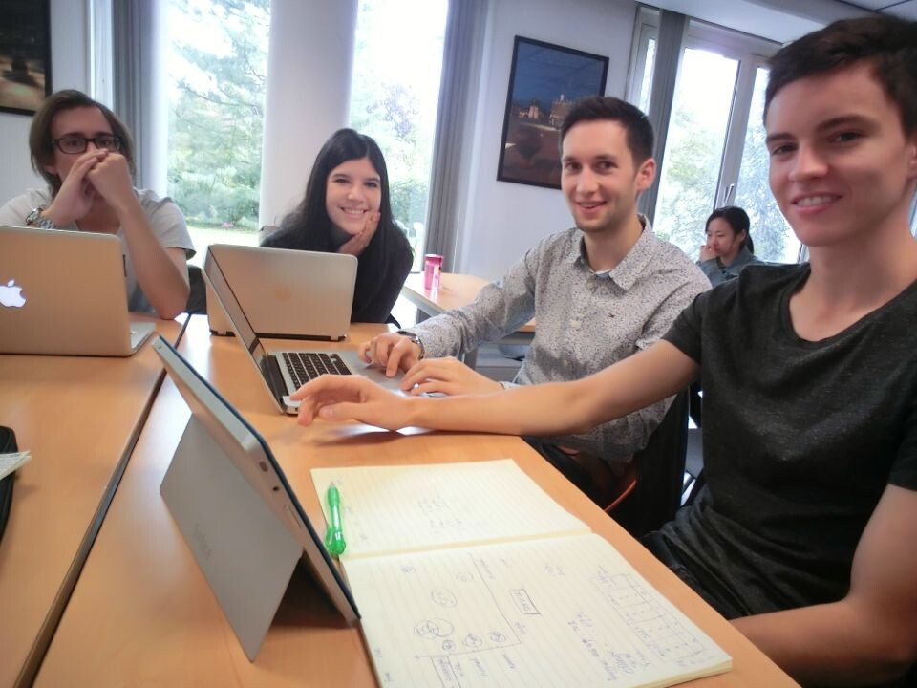


三、法国南锡高等商学院与四川农业大学的项目介绍：
- 法国南锡高等商学院工商管理学士学位项目Bachelor of business administration（可选择的模式如下：2+2；3+1）全英语/全法语/英法双语授课
- 2016工商管理类本科项目排名全法第3名，毕业后，学生所获得的文凭为法国教育部颁发的国家文凭
- 高水平的师资队伍，先进的教学理念，领先的人才培养方案，科学的课程设置
- 共建该项目的合作企业、海外合作院校数量众多，来自于合作企业的职业经理人与海外合作院校的客座教授将广泛参与到卓越人才教育培养全过程
- 国际性研讨会与企业界人士的讲座密集举办贯穿学校的常规教学活动, 使学生学会自我超越和完善个体职业规划。充分强调理论与实践相结合，注重培养学生作为未来职业经理人的技能与特质，学生须累积完成14个月的企业实习经历
- 学生将受益于我校120多所海外合作高校(全法最大的校际国际交流合作网络之一)使学生学业轨迹充分全球化(国际师资、课程交换、海外研讨会、国际性企业实习、学期交换、国际双学士学位等)
- 大一学生可以选择“2+2”模式，即本科大一、大二在四川农业大学学习，本科大三、大四在法国南锡高等商学院学习，学生大三、大四在法国学习期间，可作为法国南锡高等商学院的交换学生，交换到海外合作学校， 获得第三学士学位证。毕业后获得法国南锡高等商学院工商管理学士学位和四川农业大学学位证书。学习成绩优异者，将获得南锡高等商学院的在法国期间的全额或部分奖学金。毕业后学生所获得的南锡高等商学院的本科文凭可以获得中国教育部的学历认可。
- 大三学生可以选择“3+1”模式，即本科大四在法国南锡高等商学院学习。毕业后可获得法国南锡高等商学院工商管理学士学位和四川农业大学学位证书。
- 该项目学费为7000欧/年，南锡高等商学院将免除成绩优异者部分或全部学费。

2.管理学硕士项目（Master in Management）（可选择的模式如下：3+2；3+1+2；4+2）(全英语/全法语/英法双语授课)
管理学硕士项目，国家文凭，2年学制，第一年学费9900欧，第二年学费9600欧，硕士第二年可以免学费交换到美国杜克，凯耐基梅隆，乔治亚理工大学，瑞典乌普萨拉大学等世界名校，毕业后将获得南锡高商和海外合作学校双硕士文凭。下设17个专业方向（基金与金融市场，企业金融，采购，银行与保险资产管理，财务管理，审计，传媒学与数字化市场营销，产品、服务设计与创新，艺术产业与娱乐产业管理，零售业管理，电子商务与大客户管理，国际品牌管理，法律，创新管理，人力资源管理，创业管理，项目管理，供应链管理）。
- 2016年FT英国金融时报世界排名第43名
- 根据学生个体职业规划自主构建学业轨迹: 8大专业方向组供学生自由选择, 24个ARTEM联盟(南锡高等商学院-南锡国立高等矿业工程师学院-南锡国立高等艺术学院三校联盟)的项目实训平台, 超过40个学生社团组织, 以及数量众多的获取双硕士学位的机会。
- 学生将受益于我校150所海外合作高校(全法最大的校际国际交流合作网络之一)使学生学业轨迹充分全球化(国际师资、课程交换、海外研讨会、国际性企业实习、学期交换、国际双硕士学位或国际三硕士学位等)。
- 国际性研讨会与企业界人士的讲座密集举办贯穿学校的常规教学活动, 使学生学会自我超越和完善个体职业规划。
- 全法独一无二的ARTEM院校联盟(南锡高等商学院-南锡国立高等矿业工程师学院-南锡国立高等艺术学院三校联盟)致力于培养学生的创造力、创新精神。多学科交叉融合与渗透(商科教育、工程师教育与艺术教育)启迪学生创新思维, 开阔学生视野。

3. 国际管理MIEX硕士项目（可选择的模式：4+2）(全英语授课)
国际管理硕士项目，连续多年，该项目排名全法第一，全意大利第一名。该项目为2年制，第一年学费8300欧，第二年学费3000-8300欧，硕士第一学期在南锡高商学习，第二学期在意大利博洛尼亚学习，第三学期在下面6所学校中任一选择一所（上海华东理工大学，瑞典乌普萨拉，墨西哥拉萨尔大学，莫斯科国立关系学院，巴西南大河滨大学）毕业后获得三校硕士文凭。学生可以获得南锡高等商学院国际管理硕士学位，意大利博诺尼亚大学国际管理硕士学位，瑞典乌普萨拉大学经济学与商务硕士学位或俄罗斯莫斯科国立国际关系学院管理学硕士或墨西哥拉塞尔国际MBA文凭或中国华东理工大学MBA文凭或国际商务硕士文凭或巴西南大河联邦大学硕士学位。

- 国际商务拓展硕士项目 Master in international development business （可选择的模式： 4+1；研究生1+1+1或2+1）
国际商务拓展硕士项目（全英语授课），一年制，学费为8100欧。该项目旨在使学生能够在一个不断变化的、先进技术和多元文化占据日益重要地位的国际环境中进行管理工作，培养学生以国际化视角开展商业活动，提升拓展国际业务所需要的核心竞争力。南锡高等商学院通过为学生们提供一个真正的国际多元化的学习环境，众多的海外交换，实习以及海外研讨会，课内和课外相结合的教学方式，辅以多元企业集团的案例研究分析，必将显著提升学生适应新文化环境的能力，使学生更加熟知交叉文化现象，成为未来国际商务发展的新一代领军人物。该项目的法国学生将于每年3月来到四川农业大学进行为期4个月的学习与交换。对于中国学生，可以选择在法国或欧洲进行实习，或者去巴西进行交换一学期。该项目在巴西的合作院校为巴西圣保罗坎皮纳斯大学（世界排名159名）

- 设计与奢侈品管理硕士项目Master in design and luxury management （可选择的模式：4+1；研究生1+1+1或2+1）
设计与奢侈品管理项目（全英语授课），一年制，学费为8100欧。南锡商学院的设计与奢侈品管理硕士项目直接受益于全法独一无二的ARTEM院校联盟（南锡高等商学院-南锡国立高等矿业工程师学院-南锡国立高等艺术学院三校联盟），通过艺术，管理，工程的跨学科交叉融合与渗透，辅以在奢侈品著名企业进行实习与参观的机会及国际化的学习环境，使学生能够深入了解奢侈品行业的各个环节的实际操作，学会分析潜在的奢侈品市场和文化及消费者行为，并逐步培养开拓新兴市场的能力，同时通过进入奢侈品顶尖企业实习，观摩积累实践经验，并在此基础上启迪创新思维，开拓视野。项目设置中包含巴黎游学及奢侈品行业的企业参访与CEO座谈会。

四、录取条件
公派3+1项目：
英语语言成绩（雅思或托福或托业） 和 两校联合面试
专业成绩平均分85分以上；
IELTS 6.5 或
TOEFL 85
其他项目：
专业成绩平均分80分以上；
英语语言成绩（雅思或托福或托业） 和 两校联合面试
IELTS 6.5 或
TOEFL 79 或
TOELC 750

五、学校及排名相关数据
- 我校所开设的本科项目最终所获学位为法国教育部所颁发的国家学位，只有极少数法国商学院有资格颁发本科阶段的国家学位
- 管理学硕士（又名精英大学校硕士）下设17个专业方向，如基金与金融市场；企业金融；采购；银行与保险；资产管理；财务管理；审计；传媒学与数字化市场营销；国际品牌管理；产品，服务设计与创新管理；零售业管理；电子商务与大客户管理；创新管理；人力资源管理；创业管理；项目管理；供应链接管理等。
- 我校一直是最受企业界青睐的商学院之一，100%的学生在毕业前签订就业合同。
- 2016年全法商科本科项目（ICN Bachelor）排名第3名。
- 2016年全法国际商务及国际贸易硕士类项目（ICN MSC in International Management) 排名第2名。
- 2016年全法国际商务及国际贸易硕士类项目(ICN MSC in International Business Development) 排名第5名。
- 2016年管理学硕士世界排名第43名。
- 2013年国际化程度全法排名第4名，毕业生海外就业率全法排名第2名，校友资源全法排名第5名，校企融合度及企业认可度全法排名第7名。
- 全法两所有资格颁发法国金融市场监管局从业资格认证的学习之一，全法极少数全部课程获得CFA（国际注册金融分析师）认证的学校之一。


六、联系方式
法国南锡高等商学院中国代表处官方QQ: 2300753419
法方：18581878530（康老师）
中方：经济学院办公室电话：86291303
法国南锡高等商学院微信公众号：法国南锡高等商学院ICN

